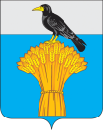
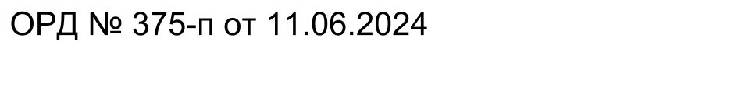

АДМИНИСТРАЦИЯ МУНИЦИПАЛЬНОГО ОБРАЗОВАНИЯ
ГРАЧЕВСКИЙ РАЙОН ОРЕНБУРГСКОЙ ОБЛАСТИ
П О С Т А Н О В Л Е Н И Е

_______ № _______
с. Грачевка

О внесении изменений в постановление администрации муниципального образования Грачевский район Оренбургской области от 22.05.2020 № 595п

В соответствии с Федеральным законам от 06.10.2003 №131-Ф3 «Об общих принципах организации местного самоуправления в Российской Федерации», Федеральным законом от 29.12.2012 № 273-ФЗ «Об образовании в Российской Федерации», Законом Оренбургской области от 06.09.2013 № 1698/506-V-ОЗ «Об образовании в Оренбургской области», Законом Оренбургской области от 28.06.2011 № 249/39-V-03 «О дополнительных мерах социальной поддержки семей, имеющих детей, на территории Оренбургской области», постановлением Правительства Оренбургской области от 05.04.2024 № 308-п «О внесении изменений в постановление Правительства Оренбургской области от 19 января 2007 г. № 11-п», руководствуясь Уставом муниципального образования Грачевский район Оренбургской области, п о с т а н о в л я ю:
1. В постановление администрации муниципального образования Грачевский район Оренбургской области от 22.05.2020 № 595п «Об установлении платы, взимаемой с родителей (законных представителей) за присмотр и уход за ребенком в муниципальных образовательных организациях Грачевского района, реализующих образовательную программу дошкольного образования» внести следующие изменения:
1.1. Приложение изложить в новой редакции согласно приложению.
2. Контроль за исполнением настоящего постановления возложить на заместителя главы администрации района по социальным вопросам.
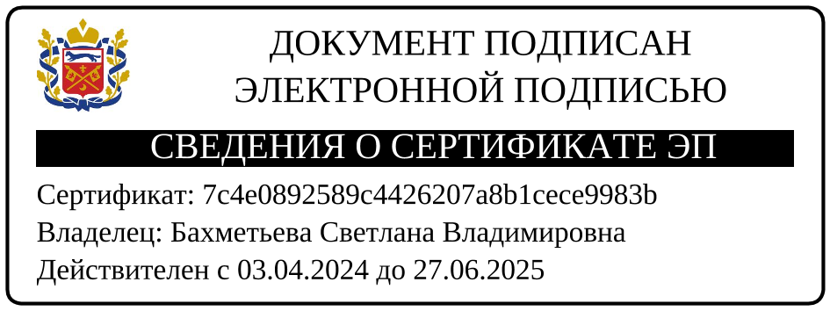
3. Постановление вступает в силу после его официального опубликования в сетевом издании www. право - грачевка.рф и подлежит размещению на официальном сайте администрации муниципального образования Грачевский район Оренбургской области.

И.о. главы района С.В. Бахметьева

Разослано: Бахметьевой С.В., финансовому отделу, отделу образования, отделу организационно – правовой и кадровой работы, МКУ «ЦБУ».
Приложение к постановлению
администрации района
от _______________ № ______
Порядок
взимания платы с родителей
(законных представителей) за присмотр и уход за детьми в муниципальных образовательных организациях
Грачевского района, реализующих образовательную программу дошкольного образования

- Общие положения
  - Настоящее положение о порядке взимания платы с родителей (законных представителей) за присмотр и уход за детьми в муниципальных образовательных оргнанизациях Грачевского района, реализующих образовательную программу дошкольного образования (далее – Положение) разработано в соответствии со статьей 65 Федерального Закона от 29.12.2012 № 273-ФЗ «Об образовании в Российской Федерации», Законом Оренбургской области от 06.09.2013 № 1698/506-V-ОЗ «Об образовании в Оренбургской области», Законом Оренбургской области от 28.06.2011 №249/39-V-03 «О дополнительных мерах социальной поддержки семей, имеющих детей, на территории Оренбургской области», постановлением Правительства Оренбургской области от 05.04.2024 № 308-п «О внесении изменений в постановление Правительства Оренбургской области от 19 января 2007 г. № 11-п».
  - Настоящее Положение определяет порядок установления размера и взимания платы с родителей (законных представителей) за присмотр и уход за детьми (далее – родительская плата), порядок предоставления льгот по родительской плате, а также регулирует вопрос расходов родительской платы образовательной организацией, реализующей программу дошкольного образования.
  - Действие настоящего Положения распространяется на муниципальные образовательные организации, реализующие образовательную программу дошкольного образования и расположенные на территории муниципального образования Грачевский район (далее – образовательные организации).
  - В настоящем Положении под присмотром и уходом за детьми в образовательной организации понимается комплекс мер по организации питания и хозяйственно-бытового обслуживания воспитанников детского сада, по обеспечению соблюдения детьми личной гигиены и режима дня во время пребывания в образовательной организации.

- Порядок установления размера родительской платы
  - Размер родительской платы в образовательных организациях устанавливается в соответствии с законодательством Российской Федерации и Оренбургской области.
  - Размер родительской платы в образовательных организациях устанавливается на одного ребенка в рублях за один месяц пребывания.
  - Размер родительской платы утверждается постановлением администрации муниципального образования Грачевский район Оренбургской области.
  - Размер родительской платы за присмотр и уход за детьми в образовательных организациях не может превышать максимальный размер родительской платы, устанавливаемый нормативными правовыми актами Оренбургской области.

- Порядок взимания родительской платы
  - Родительская плата взимается на основании договора об образовании по образовательной программе дошкольного образования между образовательной организацией и родителем (законным представителем) ребенка.
  - Начисление родительской платы производится до 15 числа месяца, следующего за отчетным, согласно календарному графику работы учреждения и табеля учета посещаемости детей за предыдущий месяц.
  - Родительская плата вносится родителями (законными представителями) путем безналичного расчета на лицевой счет образовательной организации.
  - Родительская плата вносится в порядке и в сроки, предусмотренные договором об образовании по образовательным программам дошкольного образования, заключенным между родителями (законными представителями) воспитанника и образовательной организацией.
  - На оплату содержания ребенка в образовательной организации могут направляться средства материнского (семейного) капитала. Порядок распоряжения средствами материнского капитала в счет оплаты за содержание ребенка в образовательной организации регулируется соответствующими нормативными правовыми актами Оренбургской области.
  - Родительская плата взимается за фактическое количество дней посещения ребенком образовательного учреждения. В расчет не включаются праздничные дни, а также дни, пропущенные ребенком по следующим причинам:
- болезнь ребенка (согласно представленной медицинской справке);
- нахождения ребенка на санаторно-курортном лечении (согласно представленной медицинской справке);
- закрытие образовательной организации на карантин;
- отпуск любого из родителей (законных представителей) (согласно копии приказа (распоряжения) о предоставлении отпуска работнику либо справки (выписки) об отпуске);
- отсутствия ребенка по причине болезни родителя (законного представителя), любого малолетнего члена семьи в возрасте до 14 лет, подтвержденной справкой медицинского учреждения, и учебного отпуска родителей (законных представителей) (согласно представленной справке-вызову учебного заведения, имеющего государственную аккредитацию);
- закрытие образовательной организации для проведения плановых и внеплановых ремонтных работ и (или) аварийных работ (согласно приказу образовательной организации).
- летняя оздоровительная кампания с 1 июня по 30 августа.
В иных случаях непосещения ребенком образовательной организации расчет родительской платы производится в полном объеме.
  - В случае не поступления родительской платы в указанный срок к родителям (законным представителям) применяются меры, определенные действующим законодательством и договором между родителями (законными представителями) и образовательной организацией.
  - Задолженность по родительской плате может быть взыскана с родителей (законных представителей) в судебном порядке.
  - Контроль за своевременным поступлением родительской платы и недопущением ее задолженности возлагается на руководителя образовательной организации.

- Порядок предоставления льгот по родительской плате
  - Льготы по родительской плате, установлены настоящим Положением и предоставляются родителям (законным представителям) при наличии документов, подтверждающих право на их получение.
  - Родительская плата не взимается за присмотр и уход за:
- детьми-инвалидами;
- детьми-сиротами и детьми, оставшимися без попечения родителей;
- детьми с туберкулезной интоксикацией.
  - Родители (законные представители), имеющие льготу по оплате за присмотр и уход за детьми, обязаны 1 раз в год предоставлять в образовательную организацию следующие документы, подтверждающие право на льготу:
- справка, подтверждающая факт установления инвалидности, выдаваемой учреждением медико-социальной экспертизы или заверенной в установленном порядке её копии;
- копия постановления, заверенная в установленном порядке, об отнесении ребенка к числу детей-сирот и детей, оставшихся без попечения родителей;
- копия медицинской справки профильного врача-специалиста (для детей с туберкулезной интоксикацией).
4.4. Льготы по родительской плате предоставляются на основании письменного заявления родителей (законных представителей) с приложением к нему подтверждающих документов.
4.5. Льготы предоставляются с момента подачи документов, необходимых для подтверждения права пользования данной льготой. В случае прекращения оснований для предоставления льготы, родитель (законный представитель) в течение 5 рабочих дней с момента прекращения основания должен уведомить об этом образовательную организацию.
  - В случае непредставления необходимых документов для подтверждения права пользования льготой по оплате за присмотр и уход за детьми, обучающимися в учреждении, плата за присмотр и уход взимается в полном объеме.
  - В случае выявления недостоверности сведений в документах, предоставленных родителями (законными представителями) для подтверждения права на льготы по родительской плате в соответствии с настоящим Положением, образовательная организация вправе обратиться в суд с иском о взыскании недополученных сумм родительской платы за содержание детей в учреждении в установленном законом порядке.
  - В целях материальной поддержки воспитания и обучения детей, посещающих образовательные организации, реализующие образовательную программу дошкольного образования, родителям (законным представителям) вплачивается компенсация части родительской платы, взимаемой с родителей (законных представителей) за присмтр и уход.
Порядок обращения за получением компенсации части платы, взимаемой с родителей (законных представителей) за присмотр и уход за детьми, посещающими образовательные организации и порядок её выплаты устанавливаются Правительством Оренбургской области, постановлением администрации муниципального образования Грачевский район Оренбургской области «Об утверждении административного регламента предоставления муниципальной услуги «Выплата компенсации части родительской платы за присмотр и уход за детьми в муниципальных образовательных организациях, находящихся на территории муниципального образования Грачевский район Оренбургской области».

- Расходование родительской платы
  - Денежные средства в виде родительской платы в полном объеме учитываются в плане финансово-хозяйственной деятельности образовательной организации на текущий календарный год.
  - Учет средств родительской платы осуществляется Муниципальным казенным учреждением «Центр бухгалтерского учета и отчетности» Грачевского района Оренбургской области (согласно соглашению от 02.04.2018 № 37 о передаче функций по ведению бюджетного (бухгалтерского) учета, составлению бюджетной (бухгалтерской), налоговой отчетности, отчетности в государственные внебюджетные фонды и планово-экономических функций) и ведется в соответствии с установленным порядком ведения бухгалтерского учета в учреждениях.
  - Не допускается включение расходов на реализацию образовательной программы дошкольного образования, а также расходов на содержание недвижимого имущества муниципальных образовательных организаций, реализующих образовательную программу дошкольного образования, в родительскую плату за присмотр и уход за ребенком в таких организациях.
  - Расход поступающих денежных средств родительской платы осуществляется на оплату организации питания детей.

